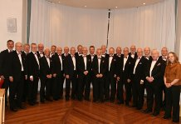

Alingsås manskör inför julkonserten den 3 december 2011 med dirigenten
Martina Gidstedt

Från oss alla till er alla

GOD JUL

GOTT NYTT ÅR !

